Технологическая карта урока

учитель ИЗО МБОУ СОШ №1 города Оханска
Лилия Владимировна Сапешко
Учебный предмет: изобразительное искусство
Класс: 5 класс
Автор УМК: Б.М. Неменский:
Тема: «Изображение совы»
Тип урока: Урок открытия новых знаний.
Цель: создать условия для формирования первичных навыков изображения в технике дудлинг
Планируемые результаты:
1. предметные: знакомить с техникой изображения линией, учить классифицировать изображения по техникам изображения (акварель, гуашь, карандаши, дудлинг), знакомятся нетрадиционной техникой (дудлинг), строить логически обоснованные рассуждения
2. метапредметные: учатся определять цель, проблему в учебной деятельности, излагать свое мнение, планировать деятельность в учебной ситуации, определять способы достижения цели, аргументировано оценивать свою работу
3. личностные: проявляют интерес к поставленной задаче, имеют мотивацию к учебной деятельности, целеполагание:
Формы организации учащихся: фронтальная, групповая
Методы: проблемный, беседа
Технологии:

Задачи: - познакомить с понятием линии
- определить возможности линии
- развивать мелкую мускулатуру рук
- воспитывать бережное отношение к природе
Литература:
- Учебник изобразительное искусство 5 класс
"Искусство в жизни человека" Под ред. Б.М. Неменского, М."Просвещение" 2008 г.
- Программа Изобразительное искусство и художественный труд 1-9 классы Под руководством Б.М. Неменского М."Просвещение" 2006 г.
Интернет ресурсы:
1. http://nsportal.ru/nachalnaya-shkola/izo/2012/12/10/
2. http://aplik.ru/10-klass/tekhnologicheskaia-karta-uroka-izo/
3. http://www.openclass.ru/node/214869
Дидактическая структура урока.  (Этапы урока) | Деятельность учителя | Деятельность учащихся | Планируемые результаты
 |  |  | Предметные | Личностные | Метапредметные
1.Организационный этап | Приветствие. Постановка интриги.  (входит помошник в роли директора школы, сообщает проблему: исчезло изображение -символ КВН, просит детей помочь изобразить необычным способом, ведь ваш 5 класс самый творческиий ) | Приветствие. Подготовка рабочего места. | Формирование внимания  Умение высказывать предположение | Готовность слушать собеседника, вести диало Самоорганизация | Постановка учебной задачи и темы урока(регулятивные)  Умение формулировать ответ на вопрос в соответствии с заданным смысловым содержанием (познавательные);
2.Этап мотивации | Учитель спрашивает: поможем!СЛАЙД–1! Просит высказать мнение детей на решение проблемы (кого изображаем, сколько, чем) | Высказывают мнения | Умение рассказать о своих наблюдениях природы. | Способность выражать свои чувства, вызванные состоянием природы.  Интерес к окружающей природе, к наблюдениям за природными явлениями | Самостоятельная мотивация учебно-познавательного процесса;  Поиск и выделение необходимой информации(познавательные);
3.Подготовка учащихся к усвоению, актуализации опорных знаний | Конверт №1 какими материалами вы предлагаете изображать? (рисунки совы разными техниками: красками, карандашами,  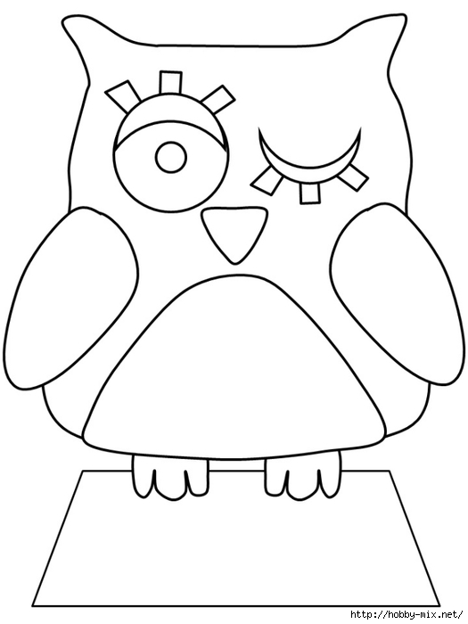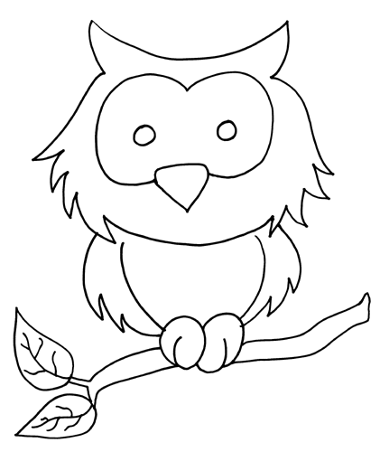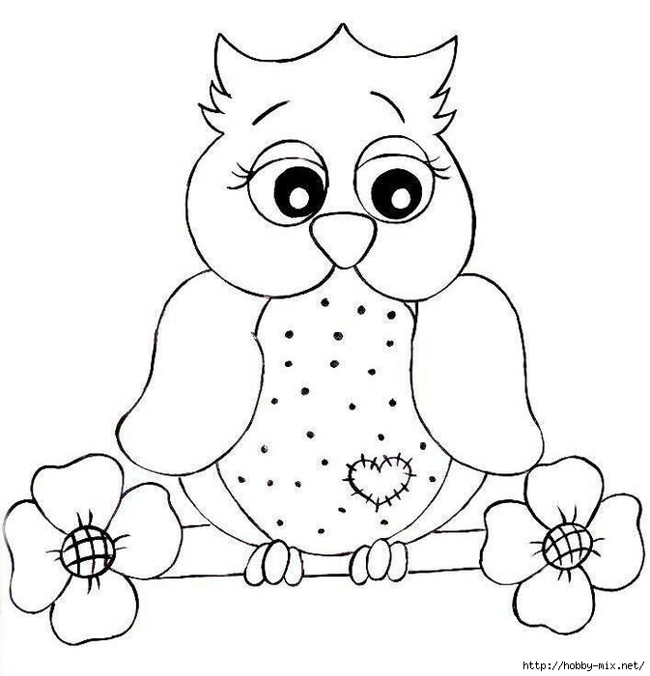  дудлингом)   | Ученики высказывают мнения, выбирают технику, обосновывают свой выбор | Умение разгадывать загадки. | Способность постановки вопросов. | Самостоятельное формулирование познавательной цели (регулятивные).
4. Открытие учащимися новых знаний. (Практическая деятельность по изучению нового материала). | Как двигается рука, чтобы получился такой рисунок? Такая техника называется (Конверт№2) дудлинг, а один элемент – дудл. СЛАЙД _-2!  Кто даст определение технике дудлинг?  СЛАЙД-3!  Как можно построить работу? Поможет (конверт №3)  СЛАЙД-4! | Ученики высказывают мнение о новой технике, планируют работу в группе, выполняют творческое задание.  1- распределить роли в группе, 2- роспись части совы, 3- презентация по плану:  1.представление  2.задание  3.техника  4.вывод | Умение рассказать о себе при помощи линий. Умение фиксировать свое эмоциональное состояние, возникшее во время беседы. | Самостоятельная мотивация своей деятельности, определение цели работы и выделение ее этапов.  Интерес к окружающей действительности. | Умение проектировать самостоятельную деятельность в соответствии с предлагаемой учебной задачей (регулятивные);  Умение находить нужную информацию в учебнике (познавательные);  Построение речевого высказывания (познавательные).
5. Первичная проверка усвоения знаний | Учитель заслушивает детей, организует деятельность по применению новых знаний. | Ученики складывают части в целую сову, презентуют | Построение логической цепочки рассуждений. | Умение доводить работу до конца; | Участие в тематических обсуждениях и выражение своих суждений(познавательные);  Умение точно сформулировать свои мысли(коммуникативные).
6. Контроль и самопроверка знаний  Подведение итогов | Учитель предлагает подвести итог занятия: повторить название техники. Где в жизни можно использовать дудлинг? (одежда, обувь, декор предметов быта, аэрография и т.д.) СЛАЙД-5!6!7!  зачем мы сегодня на занятии…?  - какова тема сегодняшнего занятия?  - какова цель занятия?  - - что нам удалось узнать?  - что для тебя было легко (трудно)?  - доволен ли ты своей работой?  - за что ты хочешь похвалить себя или кого-то из одноклассников?  - мы решили возникшую проблему?  - чему посвятим следующее занятие?  СЛАЙД-8! | Делают выводы, высказывают мнения.  Подведение итогов |  |  | Продуктивное сотрудничество и взаимодействие со взрослыми и сверстниками (коммуникативные)
7. Рефлексия. | Учитель организует  рефлексию содержания учебного материала: закончите фразу  - понравилось изображать новой техникой?  - я выполнял задание…  - мне было трудно…  - я смог…  - за что ты можешь похвалить себя  - чья работа понравилась и почему.  Учитель подводит итог урока. | Дети делают выводы, высказывают мнения осуществляют самооценку собственной деятельности. | Умение выбирать характер линий для реализации творческого замысла. | Осознание качества и уровня освоения. Умение доводить работу до конца;
8. домашнее задание | Что вы хотите изобразить дудлингом? Принесите и организуем выставку в классе |  | Осознанное построение высказываний | Готовность слушать собеседника, вести диалог, аргументировано отстаивать собственное мнение; адекватная оценка результатов своей деятельности. | Понимание и передача своих впечатлений от услышанного (регулятивные), увиденного.  Обогащение словарного запаса.  Коррекция – внесение необходимых дополнений и корректив в свой ответ и сверстника (регулятивные).  Рефлексия способов и условий действий и результатов деятельности (познавательные)

